**Principi softverskog inženjerstva**

**Tim Corolla Hatchback**

**SPECIFIKACIJA BAZE PODATAKA   
za projekat GurmaGuide**

**Verzija V 1.0**

**Datum: 17. april 2019.**

**Istorija revizija**

|  |  |  |  |
| --- | --- | --- | --- |
| **Revizija** | **Datum** | **Autor** | **Opis** |
| **Verzija V 1.0** | 17.04.2019. | Nikola Božović | Inicijalna verzija |
|  |  |  |  |
|  |  |  |  |

**Sadržaj**

1. Uvod 4

1.1 Namena 4

1.2 Ciljne grupe 4

1.3 Organizacija dokumenta 4

1.4 Rečnik pojmova i skraćenica 4

1.5 Otvorena pitanja 4

2. Model podataka 5

2.1 IE notacija 5

2.2 Šema relacione baze podataka 6

3. Tabele 6

3.1 Korisnik 6

3.2 Administrator 6

3.3 Gurman 6

3.4 Restoran 7

3.5 Drzava 7

3.6 Grad 7

3.7 Slika 7

3.8 Recenzija 8

3.9 Jelo 8

3.10 Sastojak 8

3.11 Ima_Sastojak 8

# 1. Uvod

## 1.1 Namena

Baza podataka za projekat iz predmeta Principi softverskog inženjerstva predstavlja fleksibilan i pouzdan način čuvanja podataka i pristupa istim od strane veb servera radi generisanja veb stranica.

U dokumentu su dati IE model podataka, šema relacione baze podataka, kao i opis tabela u bazi podataka.

Ovaj dokument služi kao osnova za razvoj detaljne projektne specifikacije posmatranog podsistema, implementaciju i testiranje.

## 1.2 Ciljne grupe

Dokument je namenjen vođi projekta i članovima razvojnog tima. Vođi projekta dokument služi za planiranje razvojnih aktivnosti i specifikaciju imena tabela i imena polja u bazi, kako bi nezavisne celine, implementirane od strane različitih delova razvojnog tima, na kraju rada bile uspešno integrisane.

Razvojnom timu dokument služi kao osnova za dizajn i implementaciju.

## 1.3 Organizacija dokumenta

Ostatak dokumenta organizovan je u sledeća poglavlja:

1. **Model podataka** – model podataka u bazi i šema baze
2. **Tabele –** spisak tabela

## 1.4 Rečnik pojmova i skraćenica

IE – Information Engineering, notacija za modelovanje podataka

ER – Entity/Relationship, notacija za modelovanje podataka

## 1.5 Otvorena pitanja

|  |  |  |
| --- | --- | --- |
| **Broj** | **Datum** | **Problem/Rešenje** |
|  |  |  |
|  |  |  |
|  |  |  |
|  |  |  |

# 2. Model podataka

## 2.1 IE notacija

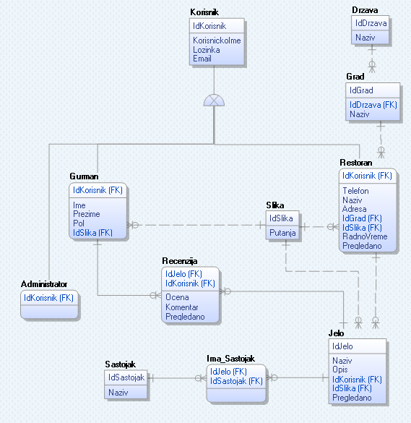

## 2.2 Šema relacione baze podataka

Korisnik(IdKorisnik, KorisnickoIme, Lozinka, Email)

Administrator(IdKorisnik)

Gurman(IdKorisnik, Ime, Prezime, Pol,IdSlika)

Restoran(IdKorisnik, Naziv, Telefon, Adresa, RadnoVreme, Pregledano, IdGrad, IdSlika)

Drzava(IdDrzava, Naziv)

Grad(IdGrad, Naziv, IdDrzava)

Slika(IdSlika, Putanja)

Recenzija(IdJelo, IdKorisnik, Ocena, Komentar, Pregledano)

Jelo(IdJelo, Naziv, Opis, Pregledano, IdKorisnik, IdSlika)

Sastojak(IdSastojak, Naziv)

Ima_Sastojak(IdJelo, IdSastojak)

# 

# 3. Tabele

## 3.1 Korisnik

Sadrži podatke o korisniku portala.

|  |  |  |  |
| --- | --- | --- | --- |
| **Name** | **Datatype** | **Is PK** | **Is FK** |
| IdKorisnik | integer | Yes | No |
| KorisnickoIme | varchar(20) | No | No |
| Lozinka | varchar(20) | No | No |
| Email | varchar(30) | No | No |

## 3.2 Administrator

Sadrži podatke neophodne za autorizaciju administratora.

|  |  |  |  |
| --- | --- | --- | --- |
| **Name** | **Datatype** | **Is PK** | **Is FK** |
| IdKorisnik | integer | Yes | No |

## 3.3 Gurman

Sadrži podatke o gurmanu .

|  |  |  |  |
| --- | --- | --- | --- |
| **Name** | **Datatype** | **Is PK** | **Is FK** |
| IdKorisnik | integer | Yes | No |
| Ime | varchar(20) | No | No |
| Prezime | varchar(20) | No | No |
| Pol | char | No | No |
| IdSlika | integer | No | Yes |

## Restoran

Sadrži podatke o restoranu. Polje pregledano služi za internu proveru od strane administratora i nije vidljivo krajnjem korisniku.

|  |  |  |  |
| --- | --- | --- | --- |
| **Name** | **Datatype** | **Is PK** | **Is FK** |
| IdKorisnik | integer | Yes | No |
| Telefon | varchar(20) | No | No |
| Naziv | varchar(30) | No | No |
| Adresa | varchar(30) | No | No |
| RadnoVreme | varchar(200) | No | No |
| Pregledano | char | No | No |
| IdGrad | integer | No | Yes |
| IdSlika | integer | No | Yes |

## Drzava

Sadrži podatke o državi.

|  |  |  |  |
| --- | --- | --- | --- |
| **Name** | **Datatype** | **Is PK** | **Is FK** |
| IdDrzava | integer | Yes | No |
| Naziv | varchar(20) | No | No |

## Grad

Sadrži podatke o gradu.

|  |  |  |  |
| --- | --- | --- | --- |
| **Name** | **Datatype** | **Is PK** | **Is FK** |
| IdGrad | integer | Yes | No |
| Naziv | varchar(20) | No | No |
| IdDrzava | integer | No | Yes |

## Slika

Sadrži podatke o slici.

|  |  |  |  |
| --- | --- | --- | --- |
| **Name** | **Datatype** | **Is PK** | **Is FK** |
| IdSlika | integer | Yes | No |
| Putanja | varchar(20) | No | No |

## 3.8 Recenzija

Sadrži podatke o recenziji. Polje pregledano služi za internu proveru od strane administratora i nije vidljivo krajnjem korisniku.

|  |  |  |  |
| --- | --- | --- | --- |
| **Name** | **Datatype** | **Is PK** | **Is FK** |
| IdKorisnik | integer | Yes | Yes |
| IdJelo | integer | Yes | Yes |
| Ocena | integer | No | No |
| Komentar | varchar(250) | No | No |
| Pregledano | char | No | No |

## 3.9 Jelo

Sadrži podatke o jelu. Polje pregledano služi za internu proveru od strane administratora i nije vidljivo krajnjem korisniku.

|  |  |  |  |
| --- | --- | --- | --- |
| **Name** | **Datatype** | **Is PK** | **Is FK** |
| IdJelo | integer | Yes | No |
| Naziv | varchar(30) | No | No |
| Opis | varchar(250) | No | No |
| Pregledano | char | No | No |
| IdSlika | integer | No | Yes |
| IdKorisnik | integer | No | Yes |

## 3.10 Sastojak

Sadrži podatke o sastojku.

|  |  |  |  |
| --- | --- | --- | --- |
| **Name** | **Datatype** | **Is PK** | **Is FK** |
| IdSastojak | integer | Yes | No |
| Naziv | varchar(20) | No | No |

## 3.11 Ima_Sastojak

Sadrži podatke o sadržaju jela.

|  |  |  |  |
| --- | --- | --- | --- |
| **Name** | **Datatype** | **Is PK** | **Is FK** |
| IdSastojak | integer | Yes | Yes |
| IdJelo | Integer | Yes | Yes |